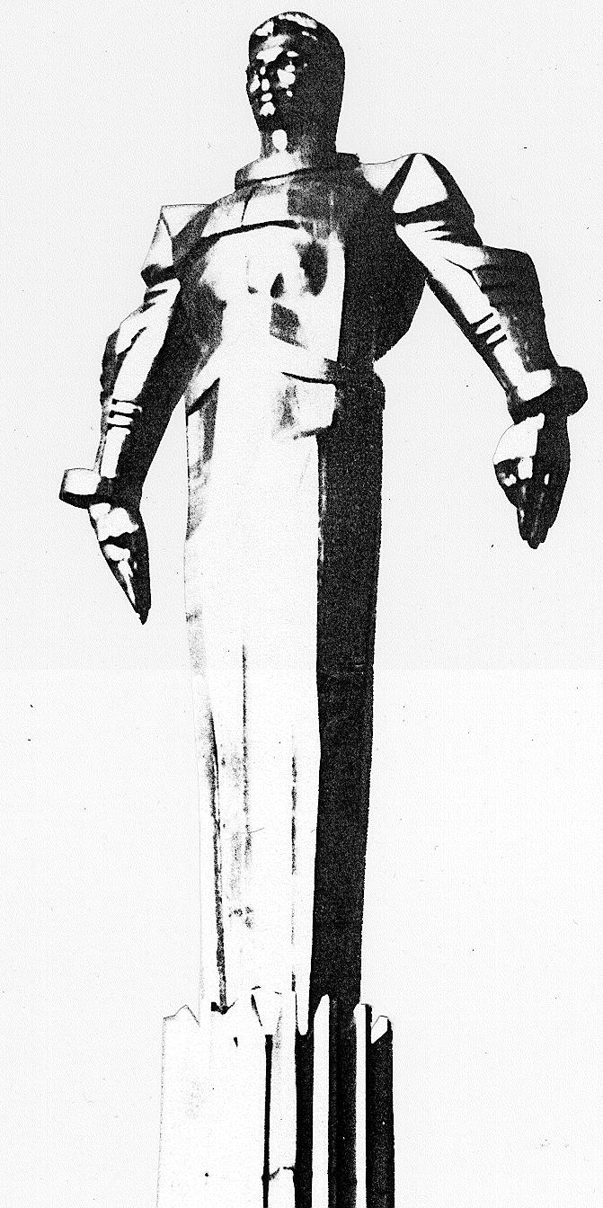 | ПРОЕКТ  Повестка  заседания № 17 муниципального Собрания внутригородского  муниципального образования Гагаринское в городе Москве  дата проведения: 26.03.2013 года  время проведения: 15-00  место проведения: Университетский проспект, д.5  Зал заседаний

 | Вопрос, внесенный на заседание Собрания | Докладчик | Время обсуждения вопроса
1. | О внесении изменений в решение муниципального Собрания внутригородского муниципального образования Гагаринское в городе Москве от 25.12.2012 года № 14/1 «О бюджете внутригородского муниципального образования Гагаринское в городе Москве на 2013 год и плановый период 2014 и 2015 годов (второе чтение)». | Филатова М.Н.  Фролова О.В. | 15-00  10 мин.
2. | Об отчете главы управы Гагаринского района о результатах деятельности управы Гагаринского района города Москвы в 2012 году. | Филатова М.Н.  Петухов Е.Б. | 15-10  45 мин.
3. | Об информации руководителя ГКУ «Инженерная служба Гагаринского района» о результатах деятельности в 2012 году. | Филатова М.Н.  Якубович И.А. | 15-55  45 мин.
4. | О внесении изменений в решение муниципального Собрания внутригородского муниципального образования Гагаринское в городе Москве от 27.03.2012 № 2/3 «Об утверждении комиссий муниципального Собрания внутригородского муниципального образования Гагаринское в городе Москве». | Филатова М.Н.  Селихова Р.Н. | 16-40  10 мин.
5. | Разное.

Председатель муниципального
Собрания М.Н. Филатова

